1-3将下列数码作为二进制数或者8421BCD码时，分别求出相应的十进制数
解：作为二进制数时：
（1）151（2）2203（3）457
作为8421BCD码时：
（1）97（2）不存在（3）不存在
1-9 证明下列逻辑等式
解：（2）略（3）暂时搁置
1-14 用与非逻辑单元实现下列逻辑函数
解：（1）略 (3)
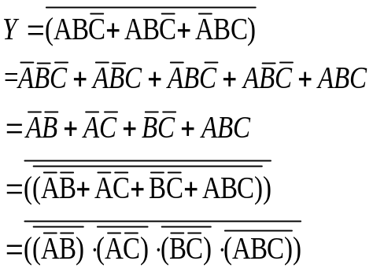
1-16 用公式法化简下列逻辑函数
- AB
（3） 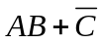
（5） 0
（7） A+B
（9） 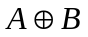
（11）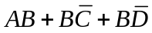
（13） 0
1-17 用卡诺图化简下列逻辑函数
（2）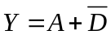
（4） 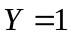
（6） 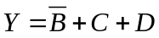
（8） 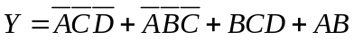
（10）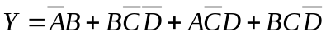
（12）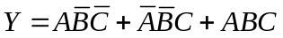
（14）
1-18 用卡诺图化简下列逻辑函数
（1）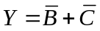
（4）